Nama : Pradana Argo Pangestu

NIM : 2311104079

1. A. . Fokus pada tabel TEATER dan tabel KURSI. Jadikan tabel TEATER sebagai tabel utama. 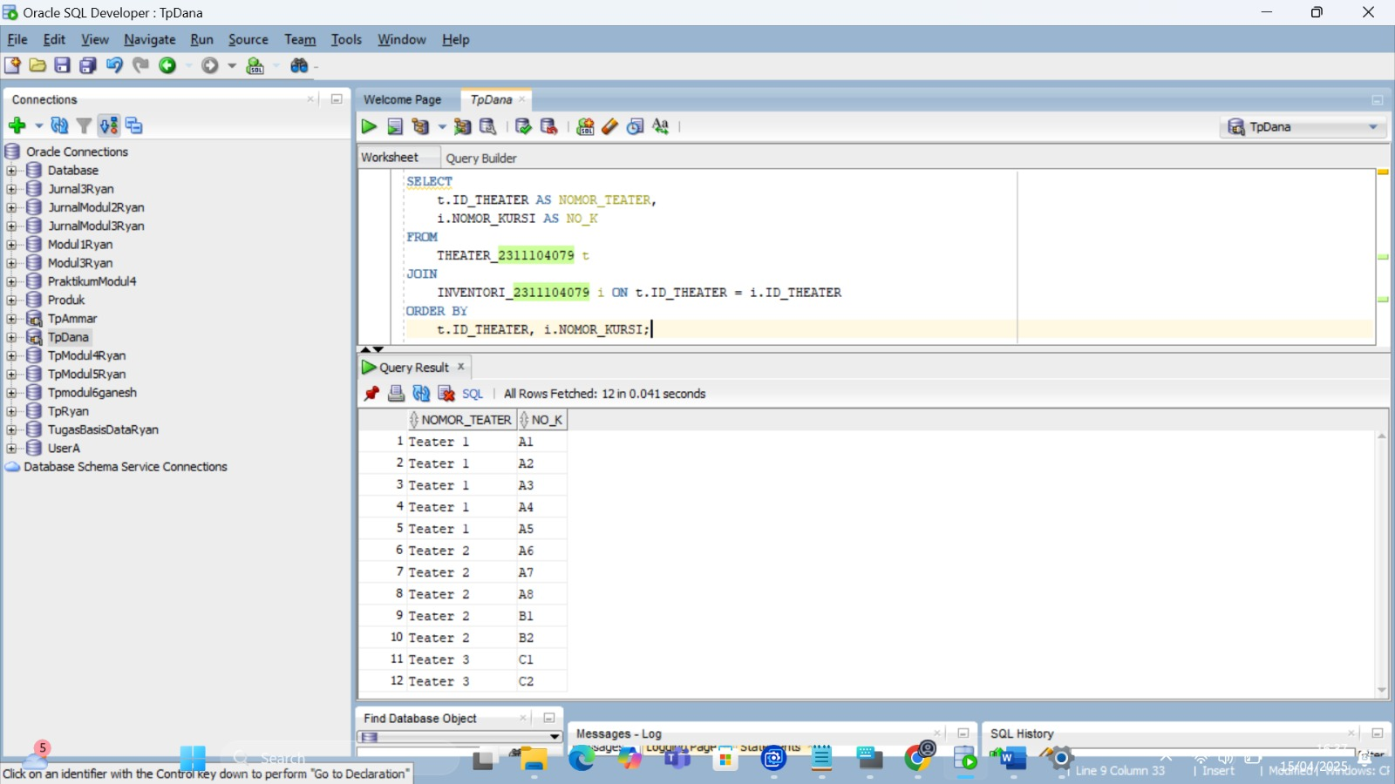
2. JOIN tabel TEATER dengan tabel KURSI pada atribut nomor_teater.

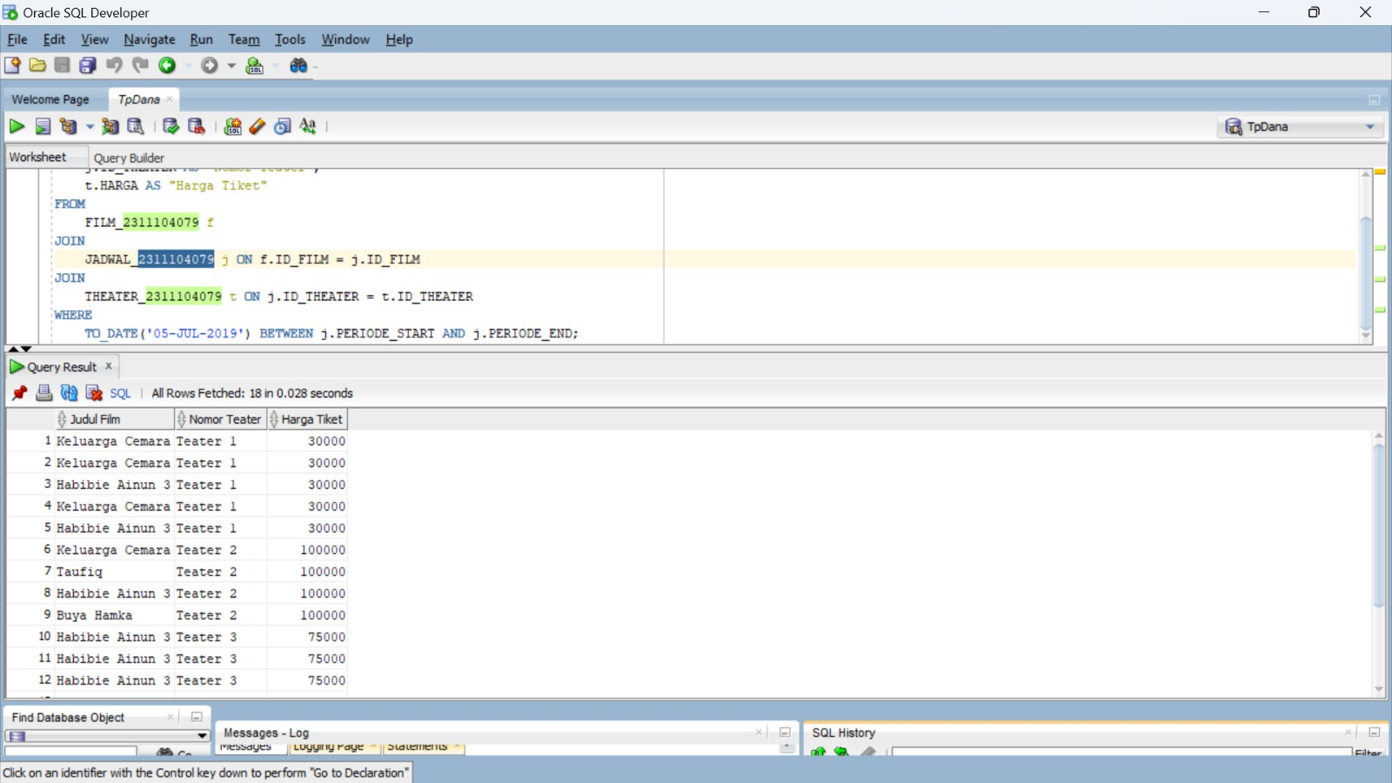

1. Gunakan atribut nomor_teater dan nomor_kursi.

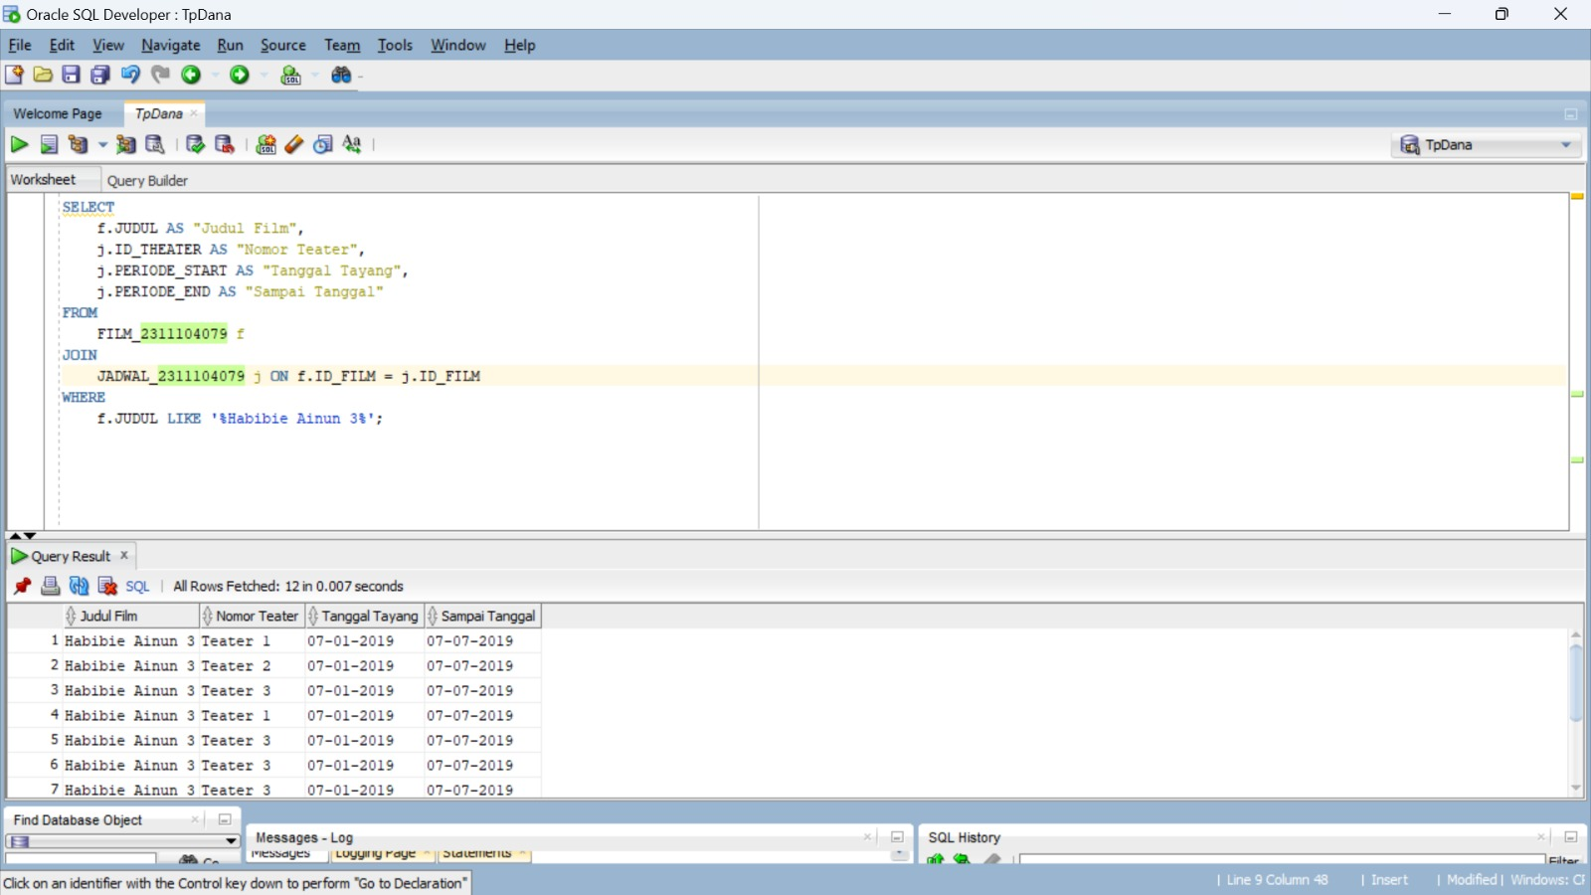

1. Tuliskan dalam syntax query!

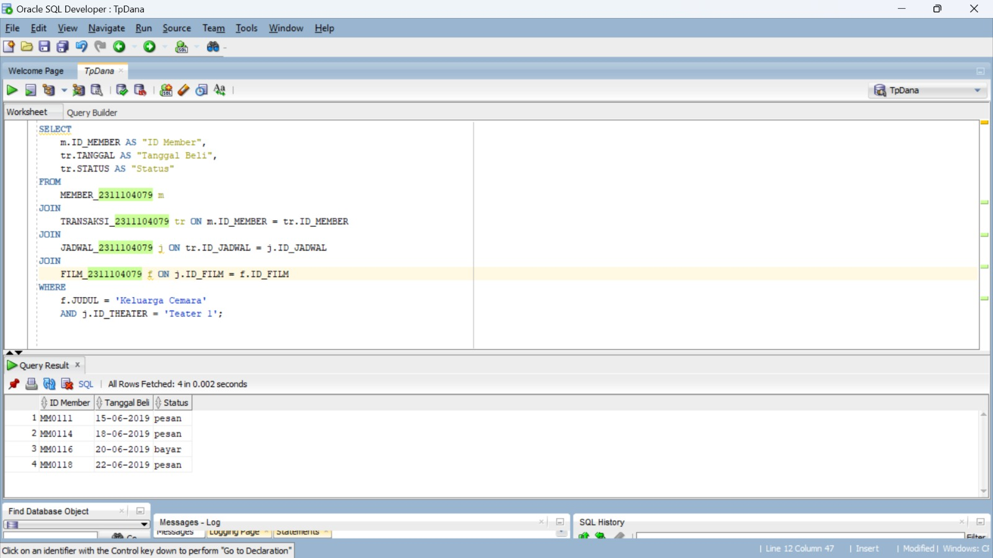

2. a. cross join

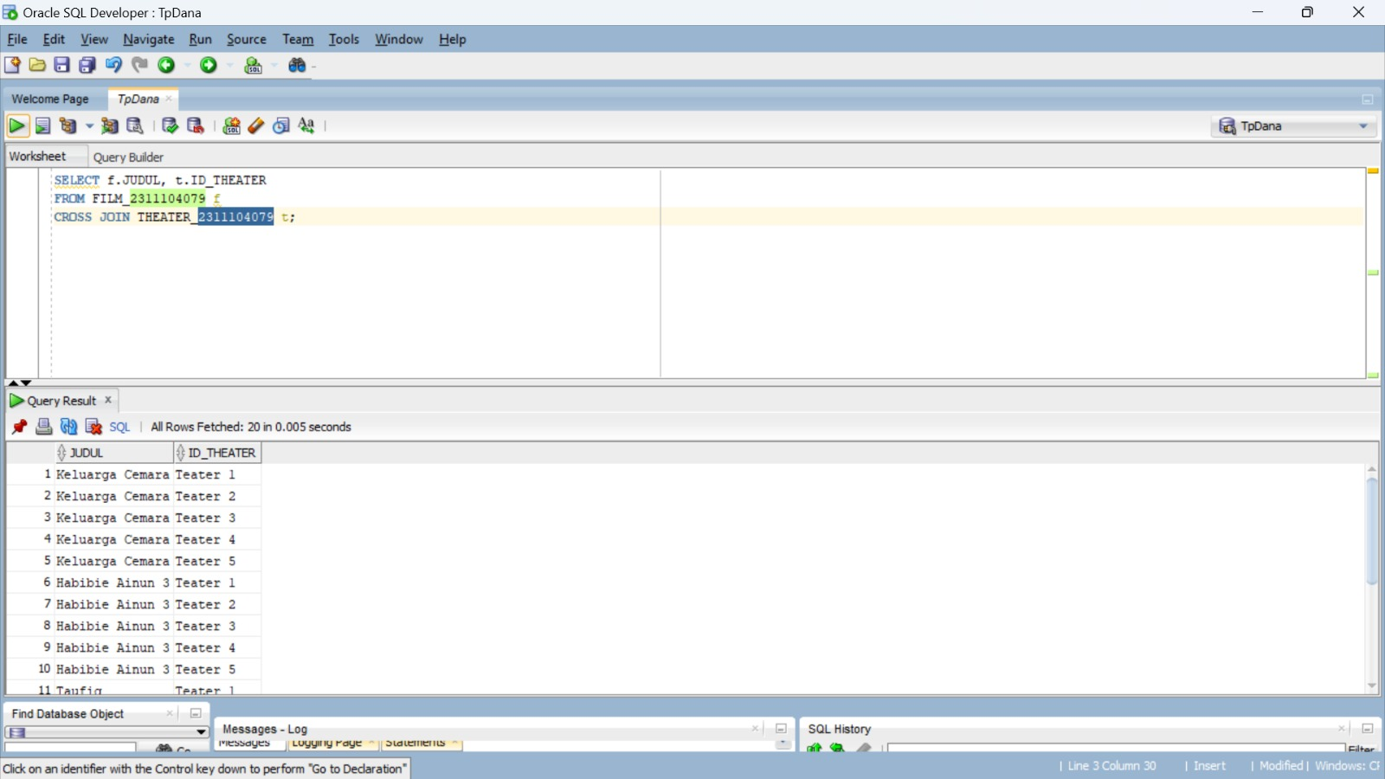

b. natural join

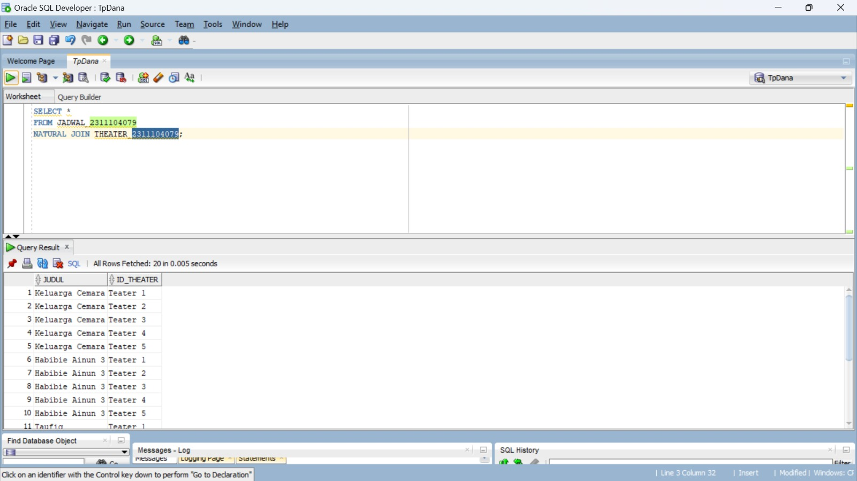

c. inner join

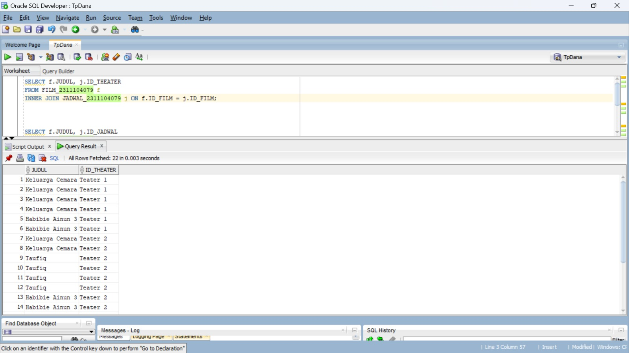

d. outer join(left dan right)

